Ⅴ. の 　 SISTEMA EDUCACIONAL NO JAPÃO

小・中学校

Escola primária / Ginásio

では（６から12までの）と（12から15の３）はで、この９はとしてどもはをけるがあります（この、どもはくことはできません）。また、そのは、どもにをがあります。ではびやはなく、としてのにします。

No Japão, a escola Primária( fundamental 1) / SHOUGAKKOU (de 6 a 12 anos) e o Ginásio ( fundamental 2) / CHUUGAKKOU (de 12 a 15 anos) são obrigatórias. Basicamente, as crianças precisam receber a educação escolar desses 9 anos (6 anos do ensino fundamental 1 e 3 anos do ensino fundamental 2 ). Durante esses 9 anos, as crianças não podem trabalhar. Os pais ou responsáveis também são obrigados a fornecer educação aos seus filhos. Nesses 9 anos de ensino obrigatório, os alunos não pulam ou reprovam de série. Eles serão da série que vai de acordo com sua idade.

* これらののは、4にまり、3にわる。

O ano letivo escolar começa em abril e termina em março.

　(Idade)

22.....

Universidade



20.....

Faculdade de curta curação

高等教育

Ensino superior

Escola de especialização do ensino médio



短期大学

18..... .................................

Ensino médio

Escola vocacional

義務教育（Ensino obrigatório)

職業訓練校

Escola de ensino médio

中等教育

Ensino Fundamental

Médio

15.....

Ginásio

(Ensino Fundamental 2)



中等教育

学校

Escola de educação obrigatória l

12..... .... .........................

Escola primária

(Ensino Fundamental 1)



義務教育

学校

初等教育

Ensino Fundamental

6......　　　　　　　　　　　　　　　　　　　　　　　　　　　　　　　　　　　............................

|  |  |  |  |
| --- | --- | --- | --- |
| Escola | きするところ  Local de procedimento | （）  Como escolher uma escola (pública) | ()  Exames de admissão (publica) |
| Escola primária  Fundamental 1 | Secretaria municipal de educação | が  Designado pela cidade | なし  Não |
| （）  Ginásio  Fundamental 2 (Regular) | Secretaria municipal de educação | が（あり）  Designado pela cidade  ( Existe um sistema de solicitação de mudança de escola) | なし  Não |
| Escola de educação obrigatória | Secretaria municipal de educação | が  Designado pela cidade | なし  Não |
| ／  Escola secundária municipal ／  Escola de ensino secundário | Conselho Municipal de Educação | する  Escola desejada | あり  Sim |
| Ensino médio | Conselho Municipal de Educação | する  Escola desejada | あり  Sim |

**Mensalidade**

|  |  |  |  |  |  |  |
| --- | --- | --- | --- | --- | --- | --- |
|  | Escola primária  Fundamental 1 | Ginásio  Fundamental 2 | Escola de educação obrigatória | /()  Escola de ensino secundário Estadual  /Escola de ensino secundário  (1º Período) | ()  Escola de ensino secundário  (2º Período) | Ensino médio |
| Mensalidade | Gratuito | | | | ではない  ※のにの  Não grátis  * Ser elegível para subsídios avaliação com base na renda familiar | |
| Custo do livro didático | Gratuito | | | | ではない  Não grátis | |
| など  Material escolar, etc. | ではない　　※やなどもとなります。  Não grátis ※ Você tem que pagar pela merenda escolar e pela viagem escolar, etc. | | | | | |

* ・　 Programas de concessão e bolsa de estudos

1. 、：「」
   * 1. Escolas públicas de ensino fundamental e médio: sistema de "auxílio financeiro para frequência escolar"

（おがないなど）により、（へくこと）がであるとからとき、のおやなどなが。は、やなどがあります。はをじてに。

Por razões financeiras (por exemplo, se não tiver dinheiro, etc.), se o Conselho de Educação reconher que é difícil frequentar à escola (ir à escola), a escola pode receber a assistência necessária, como dinheiro para material escolar e merenda escolar.

1. ：「」

②　Ensino médio: sistema de "bolsa"

を、にあてるためのをできます。

では、にするの（、など）をするなどがあります。

Independentemente da escola do ensino médio ser pública ou privada, você pode receber o fundo de apoio à inscrição no ensino médio para pagamento de matrícula e mensalidades.

Em cada província há bolsas de estudo para alunos do ensino médio, que apoiam despesas educacionais, despesas com livros didáticos, despesas com material escolar, etc., além de mensalidades para famílias de baixa renda..



はこちら　**「」**

https://www.edu.pref.ibaraki.jp/board/gakkou/koukou/syogakukin/index.html

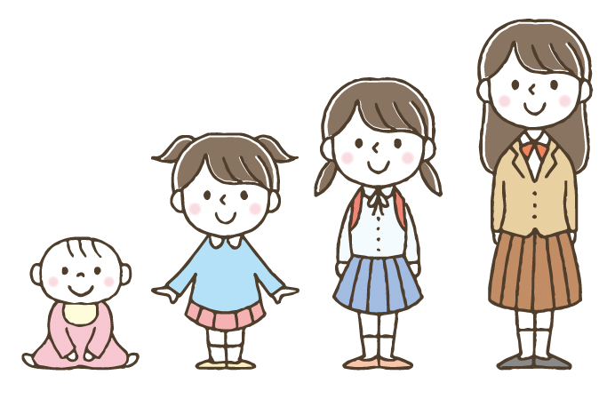

**O QUE É O FUNDO RESERVADO PARA VIAGEM ESCOLAR...?**

É um sistema para reservar a taxa de transporte e taxa de acomodação para a viagem escolar todos os meses. É opcional. Você pode pagar em uma única vez.Verifique com a escola

とは…

のやなどをするです。はで、もです。

にを。